КОНСУЛЬТАЦИЯ ДЛЯ РОДИТЕЛЕЙ
Тема: «Какую музыку нужно слушать вместе с ребенком?»
Каждый человек понимает, что музыка играет в нашей жизни очень немалую роль. Она помогает человеку и в работе, и в отдыхе, музыка способствует как релаксации, так и стимулирует активную деятельность. Основными музыкальными характеристиками являются мелодичность и тембр, а также темп и громкость звучания (динамика).
Каждая нота имеет свой частотный диапазон. Каждая мелодия, каждая песня - это последовательность звуков определенной частоты. Именно сочетание (набор) определенных частот способен влиять на человеческую психику совершенно по-разному. Музыка способна вызывать у человека те или иные психические переживания и эмоции. Современная музыка к тому же использует очень большой набор музыкальный инструментов, которые влияют на восприятие человеком музыкального произведения.
Какой должна быть детская музыка?
Теперь мы и подошли непосредственно к вопросу влияния музыки на детей - на воспитание их духовных качеств посредством влияния музыки на детскую психику. Музыка давно проникла во все сферы воспитания и развития детей, а соответственно роль ее трудно переоценить. Мультфильмы, детское кино, детские театральные спектакли и представления, детские песни - все это просто немыслимо без музыки. Но музыка как любой другой продукт, учитывая ее разнообразие, не может быть одинаково полезна маленькому человечку. И тут возникает справедливый вопрос - какую же музыку детям слушать необходимо, а какая музыка способна навредить? Да, это не ошибка! К сожалению, музыка может навредить! И только вы можете помочь вашему ребенку избежать этого!
Начните с создания в доме фонотеки. Вначале приобретите записи музыкальных сказок: «Теремок», «Лиса, заяц и петух», музыкальные сказки Г. Гладкова, Сергея и Елены Железновой и др.
Следующий этап – пополнение семейной фонотеки произведениями русской, зарубежной классики, образцами народного творчества.
Ребенок, с детства живущий в окружении мелодий А.Вивальди, В.А. Моцарта и Й. С. Баха, оказывается в явном выигрыше по сравнению со сверстниками, пассивно слушающими ритмы "Русского радио". У классических мелодий есть несколько явных преимуществ: гармония, благородство интонации и поразительное богатство оттенков - все то, что помогает маленькому человеку, привыкающему слушать такую музыку, стать подлинно культурным. Между тем современную музыку, как хорошую, так и самую плохую, слушать проще - она обладает плюсами, присущими именно нашему времени: четким ритмом и динамикой. Привыкнуть к ней не составляет труда. Полюбить и начать слушать классическую музыку часто приходится учиться. И в этом ребенку стоит немного помочь. Прежде всего, важно определиться, какую музыку лучше слушать в самом начале жизни.
Есть некоторые правила. В частности, детям младше трех лет не рекомендуется слушать грустные, тревожные и трагические мелодии - пусть даже зачастую они самые красивые. Возможно, когда эти малыши вырастут, они (как и их родители) будут предпочитать именно минор и трагическую экспрессию. Но маленькие меломаны, как правило, тяготеют к выбору светлых, умиротворенных и оптимистичных интонаций. И они правы! По мнению психологов, такая музыка создает у малышей позитивный настрой и помогает им ощущать жизнь как уютный и радостный мир. Самый подходящий для маленьких любителей музыки композитор -Вольфганг Амадей Моцарт. Музыка Моцарта, гармоничная, светлая и изысканно простая, оказывает сильнейшее положительное влияние на развитие детской психики, творческого начала и интеллекта.
Еще один композитор, чье творчество, несомненно, понравится детям - Петр Ильич Чайковский. Причем, возможно, фрагменты из его балетов "Спящая красавица", "Щелкунчик", "Лебединое озеро" будут иметь даже больший успех, чем пьесы из "Детского альбома" и "Времен года". Все эти произведения Чайковского обладают одним огромным для начинающего меломана достоинством: они активно вовлекают слушателя в свою среду, предлагая ему либо представить себе картины природы и окунуться в мир старинных сезонных развлечений ("Времена года"), либо придумать какие-то истории и совершить маленькое музыкальное путешествие по странам мира ("Детский альбом"), либо… просто потанцевать.
Постарайтесь сделать прослушивание музыки регулярным занятием, выделите для слушания специальное время. Ничто не должно отвлекать ребенка от общения с музыкой, никогда не делайте это наспех. Лучше отложите. После прослушивания заведите беседу с ребёнком о прослушанной музыке. Главное, чтобы прослушанное произведение нашло эмоциональный отклик в душе ребёнка.
Очень полезно слушать одни и те же музыкальные произведения в исполнении разных коллективов и солистов. Все это может расширить впечатления о музыке, позволит не только яснее мыслить, но и глубже чувствовать.
Теперь, при прослушивании уже знакомых музыкальных произведений предложите ребенку нарисовать музыку. Пусть ребенок пофантазирует и нанесет на лист бумаги свои представления и впечатления, от прослушанной музыки: какого цвета музыка, какие линии нужно наносить, толстые или тонкие, кто живет в этой музыке; придумайте вместе с ребенком сюжет к прослушанному музыкальному произведению.
Одним из видов слушания музыки дома является также пение взрослых детям. Дети с интересом слушают некоторые песенки, требуя повторения вновь и вновь. Повторение является хорошим стимулом для развития памяти. Пойте для детей и вместе с детьми. Такое пение не только расширяет слуховые представления детей, но и развивает певческий голос. Существует так называемый метод активного слушания музыки – здесь детям предлагается импровизировать танцевальные движения в процессе прослушивания музыки, а также выполнять какие – либо игровые действия в соответствии со звучащей музыкой.
Например, если музыка задорная, веселая – можно поскакать или перебрасываться мячом, если музыка лиричная, спокойная – дайте ребенку ленту или цветок в руки и вы увидите, что характер его движений изменится.
Сочините вместе с ребенком музыкальную сказку – балет. Сначала придумайте сюжет, затем подберите музыкальные иллюстрации к сказке, которые характеризовали бы персонажей. Вы читаете либретто к вашей сказке – балету, а ребенок под музыку импровизирует в разных музыкальных образах.
Уважаемые родители!
Следует помнить, что жизнь ребенка не любящего музыку беднее, чем духовный мир его сверстника, понимающего музыку и знающего ее. Если не все сразу получается, как вам хотелось, не показывайте своего огорчения, а попробуйте спокойно разобраться в том, что и почему не удалось из задуманного. Главное, не спешите заставлять детей слушать современную «взрослую» музыку, хотя изолировать от нее совсем не нужно. Дети должны слушать разную музыку. И еще одно пожелание – не надо слушать очень громкую музыку. От громкости звучания качество восприятия музыки не улучшается, а наоборот портится. Приучайте своих детей слушать не громкую, тихую музыку, и пусть они с самого раннего возраста окунутся в прекрасный мир волшебных звуков, который называется – МУЗЫКА!
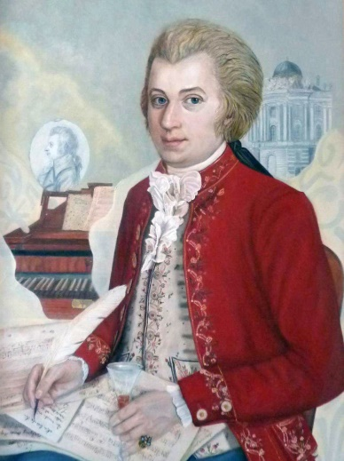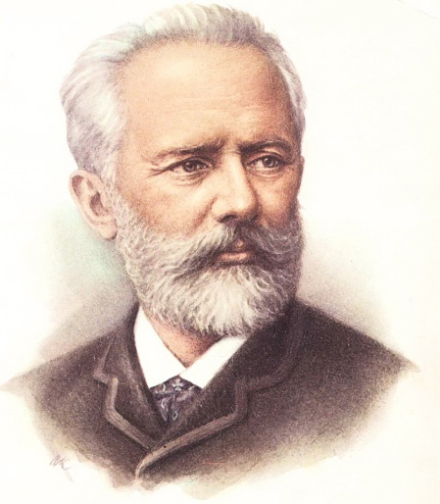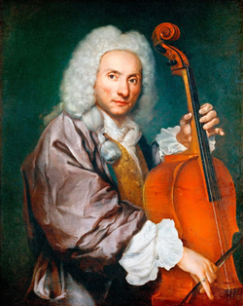

Подготовил: музыкальный руководитель
Ярещенко Светлана Николаевна

